Chiusura cassa
Alla fine di ogni giornata, lo sportello può effettuare la chiusura della cassa e dei relativi diritti incassati.
Il percorso da seguire è:
Servizi demografici ⇒ Anagrafe ⇒ Sportello ⇒ Chiusura cassa
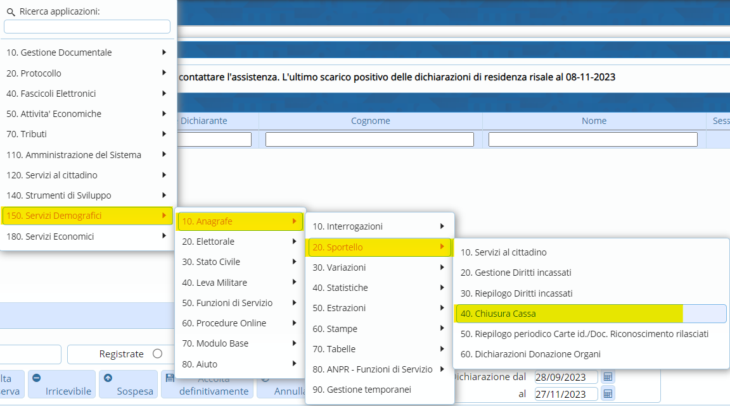
Inserire il giorno riferito alla chiusura della cassa.
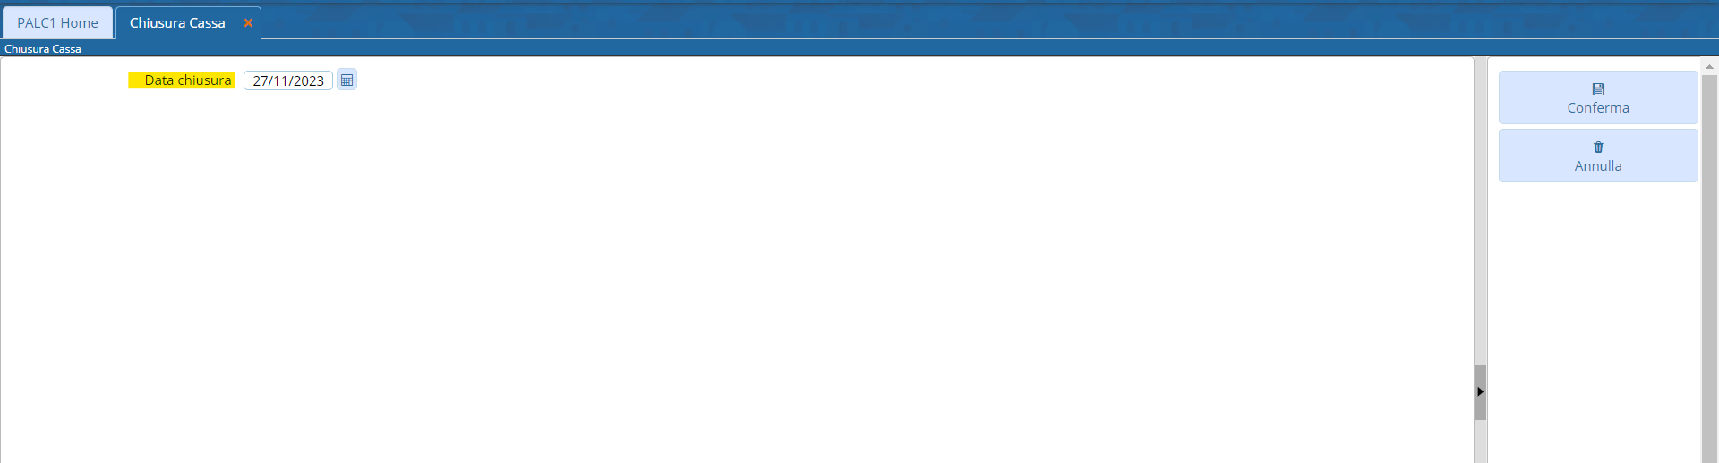
Inserita la data cliccare sul pulsante “Conferma” per chiudere la cassa.
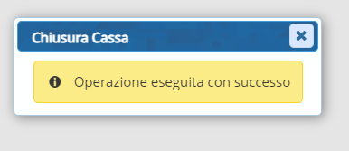 visualizzazioni.

